Dragi moji učenci in učenke.

Minil je že dober mesec odkar smo se nazadnje videli (v živo). Vstopamo že v šesti teden pouka na daljavo in verjetno smo se vsi na to nekako privadili. Sama mislim, da delate dobro. To kažejo tudi vaši izdelki, ki mi jih pošiljate. V njih vidim veliko vloženega truda in energije. Kar tako nadaljujte.

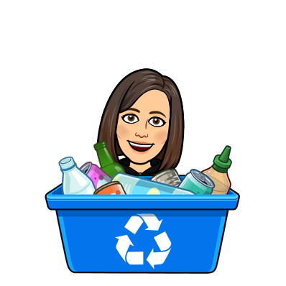
Ta teden bomo spet malo medpredmetno povezovali. V sredo 22.4. praznujemo dan Zemlje. Zemlja je naš dom in na ta poseben dan se še posebej spomnimo, da moramo zanj lepo skrbeti, ga imeti rad in poskrbeti, da ostane čist. To je pomembno tudi za zdravje vseh nas. In v tem času smo ugotovili, da je zdravje najbolj pomembna stvar na svetu. Medpredmetno bomo povezali NIT, LUM in ŠPO. Več navodil pa dobite v torek. Na vas bo, da si razporedite deloin ga v tem tednu opravite.

Dragi moji, izkoristite ta poseben čas, v katerem trenutno živimo za skupne trenutke z vašimi bližnjimi. Uživajte vsak dan posebej. Ostanite zdravi.

Učiteljica Irena

